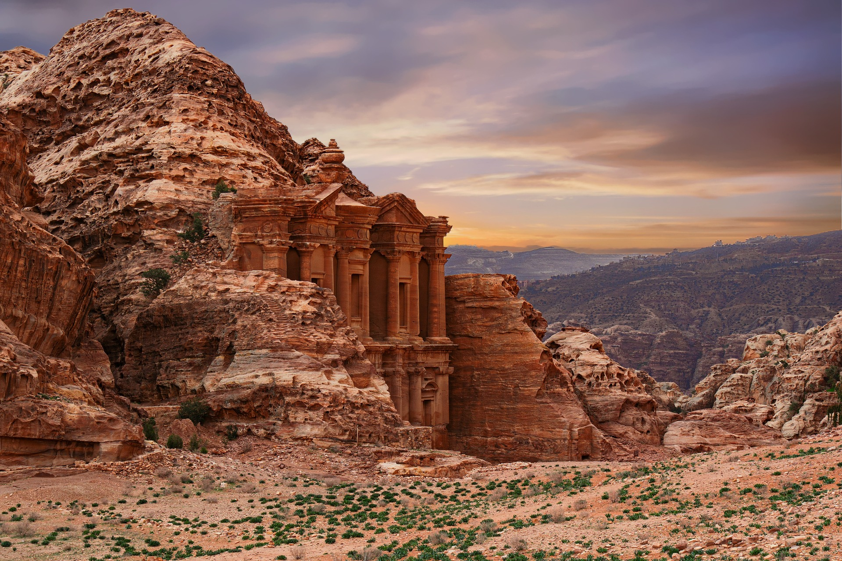

**€** 1.290,00

[info@evasionicral.com](mailto:info@evasionicral.com) [evasionicral.com](https://www.evasionicral.com/)

BOOKING 06 45554085 – 06 87805818

WHATSAPP +39 3286229906

**Minimo 2 persone**

**Tutte le domeniche**

**da febbraio**

**a novembre 2023**

Quota di partecipazione per persona

8 giorni 7 notti

GIORDANIA

CLASSICA

* Tasse aeroportuali € 378,00 da riconferma al momento della prenotazione
* Tasse d'uscita
* Mance e spese personali
* Bevande ai pasti
* Pasti non menzionati
* Voli aerei Italia/Giordania/Italia
* Sistemazione in hotel nella cat. 4*
* Trattamento di mezza pensione
* Ingressi come da programma
* Guida in italiano in tour escluso il free day e arrivo/partenza
* Facchinaggio negli hotel ed aeroporto
* Trasporti e trasferimenti in bus deluxe



**1° GIORNO ROMA – AMMAN**

Arrivo presso l'aeroporto internazionale di Amman. Trasferimento in hotel ad Amman per la cena ed il pernottamento.

2° GIORNO AMMAN – AMMAN E CASTELLI NEL DESERTO - AMMAN

Prima colazione. Giornata dedicata alla visita della città e ai Castelli del Deserto. Cena e pernottamento in hotel.

3° GIORNO AMMAN - JERASH - AJLOUN - AMMAN

Dopo la prima colazione in hotel partenza verso nord per la visita di Jerash (la Pompei d'Oriente). Al termine della visita partenza per la Riserva di Ajloun dove si visiterà il famoso castello di Saladino. Rientro in hotel ad Amman per la cena ed il pernottamento.

4° GIORNO AMMAN - MADABA - MONTE NEBO - KERAK - PETRA

Dopo la prima colazione in hotel partenza per Madaba dove sarà possibile ammirare alcuni dei più bei mosaici bizantini. Proseguimento per il Monte Nebo, la cima più alta della catena moabita. Al termine della visita partenza per il castello crociato di Kerak. Dopo la visita del castello si riparte alla volta di Petra dove ci si sistemerà in hotel per la cena ed il pernottamento.

5° GIORNO PETRA

Al termine della prima colazione in hotel, intera giornata dedicata alla visita di Petra (la città rosa). Una delle Sette Meraviglie del mondo moderno e Patrimonio dell'Umanità dell'Unesco. Cena e pernottamento a Petra.

6° GIORNO PETRA - LITTLE PETRA - WADI RUM - WADI RUM CAMP

Prima colazione in hotel e partenza per la visita di Piccola Petra. Al termine prosecuzione verso il deserto del Wadi Rum dove sarà possibile godere di un tour in 4x4 di circa 2 ore. Cena e pernottamento in campo tendato al Wadi Rum.

7° GIORNO AMMAN

Prima colazione in hotel. Trasferimento ad Amman. Giornata a disposizione. Cena e pernottamento in hotel Amman.

8° GIORNO AMMAN - ROMA

Prima colazione in hotel e trasferimento in tempo utile presso l’aeroporto internazionale di Amman. Rientro a Roma e termine dei nostri servizi.





suppl. pensione completa €90,00 pp

suppl. singola € 330,00

supplemento partenze alta stagione € 175,00 pp

Evasionicral by Ultraviaggi Srl sede operativa Via Pio Foa 3 – 00152 - Roma   
Tel. +39 06.45554085 – 06 87805818 (r.a.) - Fax +39 06.6781

Cod. Fisc. 05643500589 - P. Iva 01427101009 Cap.Soc. € 93.600,00 i.v. - CCIAA n. 500279 - Iscr. Trib. Roma Reg.

Soc . N. 5621/82 Aut.ne Reg. Lazio n. 1976/92 del 22/09/1992 - Determinazione Dirigenziale Provincia di Roma

n. 224 del 07/05/2003 Polizza RC Professionale CARIGE Assicurazioni n. 802424129